天空训练营作业细则(14期)

（课程大纲参考船长手册V3.1)

目录
天空训练营作业细则(14期) 1
（课程大纲参考船长手册V3.1) 1
一、天空营建群营长致词 2
二、热身作业----5天 3
（一）第1天热身挑战 3
（二）第2天热身挑战 4
（三）第3天热身挑战 4
（四）第4天热身挑战 5
（五） 第5天热身挑战 5
三、天空营正式作业----3周21天 7
第一周 觉察是修行的基础 10
（一） 第一、二天作业：观念头 10
（二） 第三、四天作业：观念头 13
（三） 第五、六、七天作业：观念头 19
第二周学习练习【情绪觉察】 23
（四）第八、九天作业 23
（五）第十、十一天作业 26
（六）第十二、十三、十四天作业 29
第三周学习挑战【在生活中运用情绪觉察】 31
（七）第十五、十六天作业 31
（八）第十七、十八天作业 35
（九）第十九、二十、二十一天作业 42

一、天空营建群营长致词
建群后营长致欢迎词

亲爱的老师、同学们，晚上好～

欢迎大家来到天空营预备群！我是本期天空营营长。

从（19日-24日），是一个为期5天的热身准备阶段。

经过5天热身后，我们会在此群开始第14期天空营开营路演活动《船长来了！》，请每位同学提前安排好时间当天全程参与，欣赏完全部船长路演后会放出投票小程序，大家届时可在预备群参与投票自己心仪船长。

稍后船长将添加船员进行面试，这非常重要！热身群会不定时群内点名哟。（观看路演缺席船员即表示自动放弃本期学习，放弃投票，可报名下一期）

在热身阶段，大家将通过阅读文章、观看视频、实践练习、群里交流等方式，初步了解什么是觉察和在生活中修行，探索和认识自己，是否真的做好了准备，参与接下来21天的修行觉察课程。

每天会有助教发布挑战任务，请同学们认真对待，有任何学习的疑惑问题，欢迎本群交流探讨～

在这个过程中，如果有同学发现自己可能暂时不合适这次学习，可以私信营长退出，天空营一直都在，欢迎合适的机会再来。

很开心在天空营相遇，让我们一起乘风破浪！

群内交流一个小贴士，请同学们依例而行。
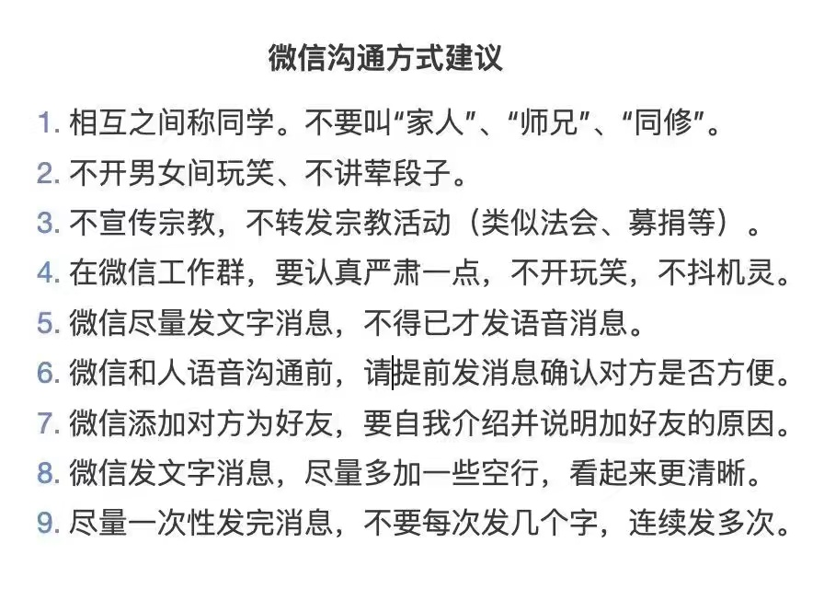

二、热身作业----5天
预备营5天热身挑战作业

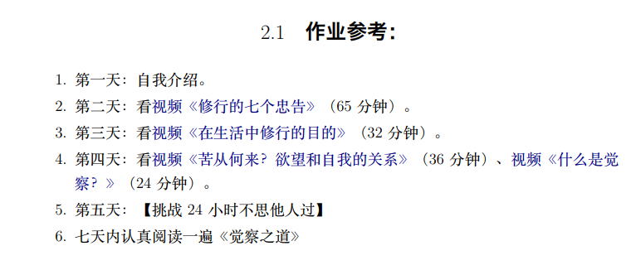

（一）第1天热身挑战
同学们好，第1天的挑战任务来啦，让我们互相认识一下吧！

- 自我介绍：
你的昵称、所在城市、爱好，如何结缘必经之路的？
目前对“在生活中修行”的理解是什么？
为什么想来上天空营？
现在生活里遇到的最大烦恼是什么？
你希望通过天空营的学习自己有哪些具体的改变？
以及其它你想和大家分享的内容。

💯要求：真实真诚，文字形式发到本群，字数不限。

- 提交格式：【序号】+昵称
例如：
【1】小可爱 自我介绍
【2】小王 自我介绍
（以此类推......）

3、七天之内认真读《觉察之道》一遍以上。

（二）第2天热身挑战
- 看视频《七师父的七个修行忠告》
https://nxvkp.xet.tech/s/2lB9FV
（认真观看视频后，请分享你的理解和体会到本群）

- 提交格式：【序号】+昵称
例如：
【1】小可爱 观后感：
【2】大可爱 观后感：
（以此类推......）

（三）第3天热身挑战
亲爱的同学们，上午好！
今天是热身阶段的第3天，看到大家的热情，是不是已经摩拳擦掌跃跃欲试呢？
修行不是短跑，是漫漫人生路，让我们铭记这份初心，开始今天的挑战吧。

- 看文章《总得付出点什么吧？》
https://mp.weixin.qq.com/s/NXDtnFEkMKEvmpCPfGBvxg

看完后，请认真思考：如果觉察对你很重要，为了学会觉察，你愿意付出什么？需要提前做好哪些准备 ?

请以文字形式分享到本群。

- 看视频《在生活中修行的目的》（32 分钟）
https://nxvkp.xet.tech/s/1Vr5Ra

认真看完视频之后，谈谈你的学习体会。请以文字形式分享到本群。

☀请今天内完成2个任务，每完成一项可以提交一项，或两项一起提交。

- 提交格式：
例如：
【序号】+昵称+文章体会/观后感
【1】小明 +《总得付出点什么吧？》体会
【2】大可爱+《在生活中修行的目的》体会

（四）第4天热身挑战
- 看视频：《苦从何来？欲望和自我的关系》
https://nxvkp.xet.tech/s/1oeNaC

看完视频后，请分享你的真实体会。以文字形式发送到本群。

- 《什么是觉察？》
https://nxvkp.xet.tech/s/3fpEOW

看完视频后，请分享你的真实体会。以文字形式发送到本群。
☀请今天内完成2个任务，每完成一项可以提交一项，或两项一起提交。

- 提交格式：
【序号】+昵称+观后感
例如：
【1】小红 《苦从何来？欲望和自我的关系》体会
【2】小王 《什么是觉察？》体会

第5天热身挑战
同学们，早上好☀️

经过昨天的学习，大家都懂了【觉察是知道此刻的发生，关键是不评判，不跟随】，那么今天我们尝试来练习。

第5天热身挑战：

🙉【挑战 24 小时不思他人过】

1️⃣接下来一天时间，当心中想起他人的不好，出现埋怨时，及时看见自己的念头，不跟随，并回到当下。

💯要求：完整24小时。记录时注明开始时间，截止时间：8月24日12点。记录你的觉察过程，包括失败的次数，真实即可。

2️⃣提交格式：
【序号】+昵称+挑战内容

作业参考：

10:30 写小朋友们的观察记录时电脑突然卡顿。这电脑经常罢工，负责资产的老师也不找人修一下！看到思他人过的念头，及时拉回，拿起桌上的水杯喝了一口水。

13：00 朋友打电话聊关于我产品的事，聊了一会后，她开始抱怨某人只说不做…，我也准备开口陪她一起说，看见思他人过的念头，便转移了话题。

……
- 提交格式：
【序号】+昵称+挑战内容
例如：
【1】小泓 ＋挑战不思他人过
【2】小王 ＋挑战不思他人过
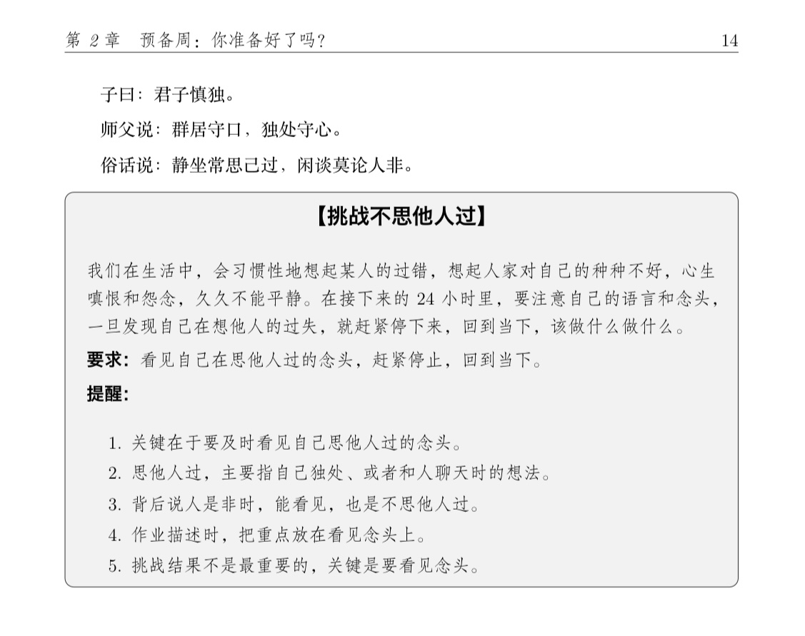、（六）热身作业结束，发布登船路演规则。

三、天空营正式作业----3周21天
开营21天发布作业内容

21天天空营学习说明：
- 每2天在学习群会发布1次挑战任务。
- 挑战任务分【必做题】和【选做题】，建议两项作业同时完成，如果时间紧张，可以先只做【必做题】，后面再完成【选做题】。

作业说明：第十四期天空训练营规划升级，给予每个船长更大的空间，不同船长可以有创新，但基础作业必须先完成，每个船长必须按照教材为基础。
1、每日作业是根据天空训练营课程而摘录发布的基础作业，各船长可以根据个人特色增加其他训练作业；
2、每日基础作业会公布在学习群，由各船的船长或大副进行搬运或创新发布在自己小群；
3、配套作业登记模板统一格式，如果各船长有增加作业，请大副及时做好更新与记录，考核时统一提交给考官。

微信发布文案：

各位同学们，早上好！恭喜大家终于来到了14期天空训练营！经过这几天的热身及了解相信大家对投入天空训练营已经做好了21天的自我挑战准备！下列有几点开营说明，特请各位同学、各船长悉知，以便同学提早做好相关时间规划！

- 关于时间，为期三周，从今天开始8月26日至9月15日止，总共21天；
- 关于作业，每2天助教会在学习群发布1次挑战任务。挑战任务分【必做题】和【选做题】，建议两项作业同时完成，如果时间紧张，可以先只做【必做题】，后面再完成【选做题】；
- 每日作业是根据蓝狮子为天空训练营设置的课程而摘录发布的基础作业，各船长可以根据个人特色增加其他训练作业；
- 每日基础作业会公布在学习群，由各船的船长或大副进行搬运或创新发布在自己小群；
- 配套作业登记模板统一格式，如果各船长有增加作业，请大副及时做好更新与记录，考核时统一提交给考官。
PS：作业发布后，有任何问题请联系助教或者营长。另外还有几点其他提醒：

【学习觉察修行的几点提醒】文字版
- 蓝狮子只是老师，不是你的师父，我们只是同学关系，或者老师和学生的关系，并非师徒关系。如果你有自己修行方面的师父，若蓝狮子讲的内容，和你师父讲的内容有冲突，请听你师父的。

- 群内的所有信息（小队群和学习群0特别是一些个人隐私信息，请不要对外转发。如果你想转发，请征求当事人的同意。这一点很重要。

- 蓝狮子在群里讲的《在生活中修行》的内容、方法，请不要向别人分享或传授。不是蓝狮子舍不得，是因为你还不是真的懂了。不要觉得自己明白了，试图教周围的人，哪怕是你的亲人，也不要教。

- 不要和非必经之路的同学，用一些我们上课时用“修行”名词。跟大家讨论如何观念头，讨论什么是觉察修行等。

- 请认真仔细对待蓝狮子交代的作业，不要有敷衍。有特殊情况做不到，可以理解，但不要自作主张。例如，蓝狮子说：“这篇文章看三遍，一天一遍。那你就尽力做到到一天至少一遍。而不是觉得反正不检查，随便浏览一下就好。

截图版：
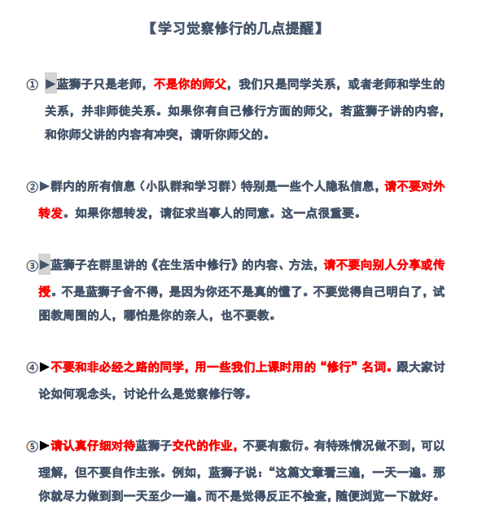

第一周 觉察是修行的基础

第一、二天作业：观念头
老师作业要求：
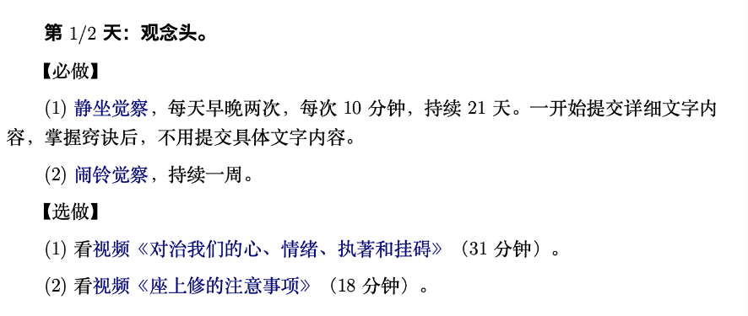
发群文案：

⭕️天空营D1-D2【8月26日-27日作业任务】

见地：静坐时，一切都只是念头。

【必做题】

- 【静坐觉察】及认真阅读《觉察之道》第4章《观念头-座上修》
要求：认真看完文章和视频后，按方法静坐练习，每天早晚两次，各10 分钟，持续21天，每次做完后一开始提交与详细文字（按书中的静坐格式记录觉察过程），掌握诀窍后，不用提交具体文字作业，具体安排以船长为准。此作业每天分享到【小队群】（此作业坚持21天）

- 【闹铃觉察】
要求：闹铃设置开始时每天3次，再逐渐增加。每次闹铃响，留意自己此刻的身体姿势和感觉。每天分享到【小队群】（此作业坚持7天）

说明：以上的觉察练习，一开始需交详细作业，掌握窍诀后，可不用写详细作业。 1000 字以内，不要当成练习小作文。这一点船长一定要提醒同学。

【选做题】
- 看视频《对治我们的心、情绪、执著和挂碍》（31分钟）https://nxvkp.xet.tech/s/14RaUo
- 看视频《座上修的注意事项》（18 分钟）https://nxvkp.xet.tech/s/148OVi

要求：认真看完后，分享体会发【小队群】，字数不限、真实即可。
此[选做题]具体如何完成由船长根据船员具体情况安排。

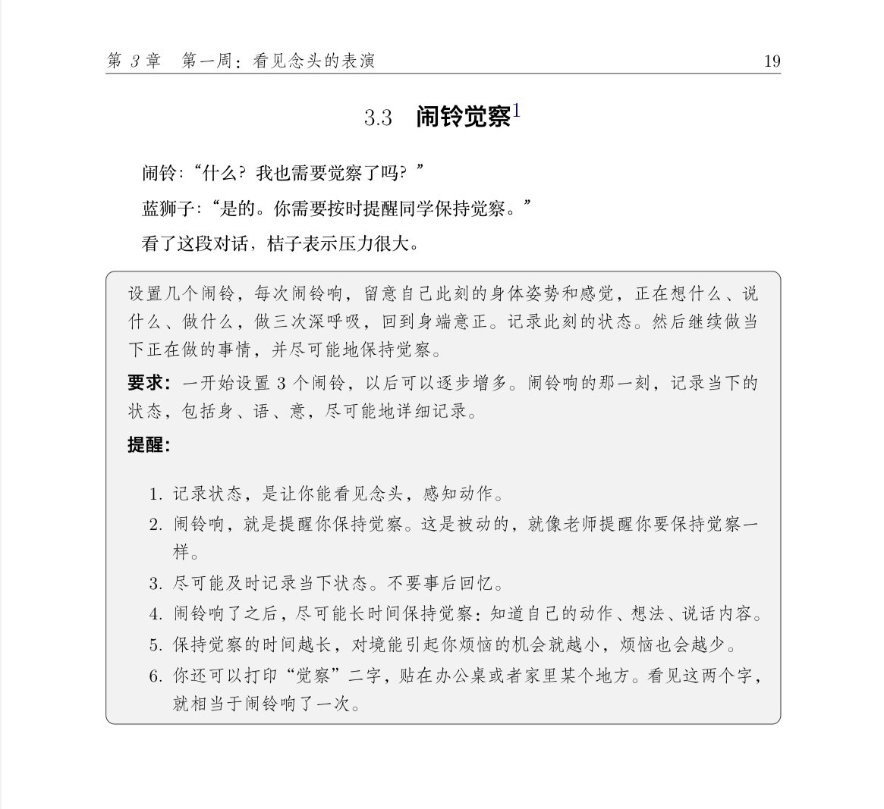

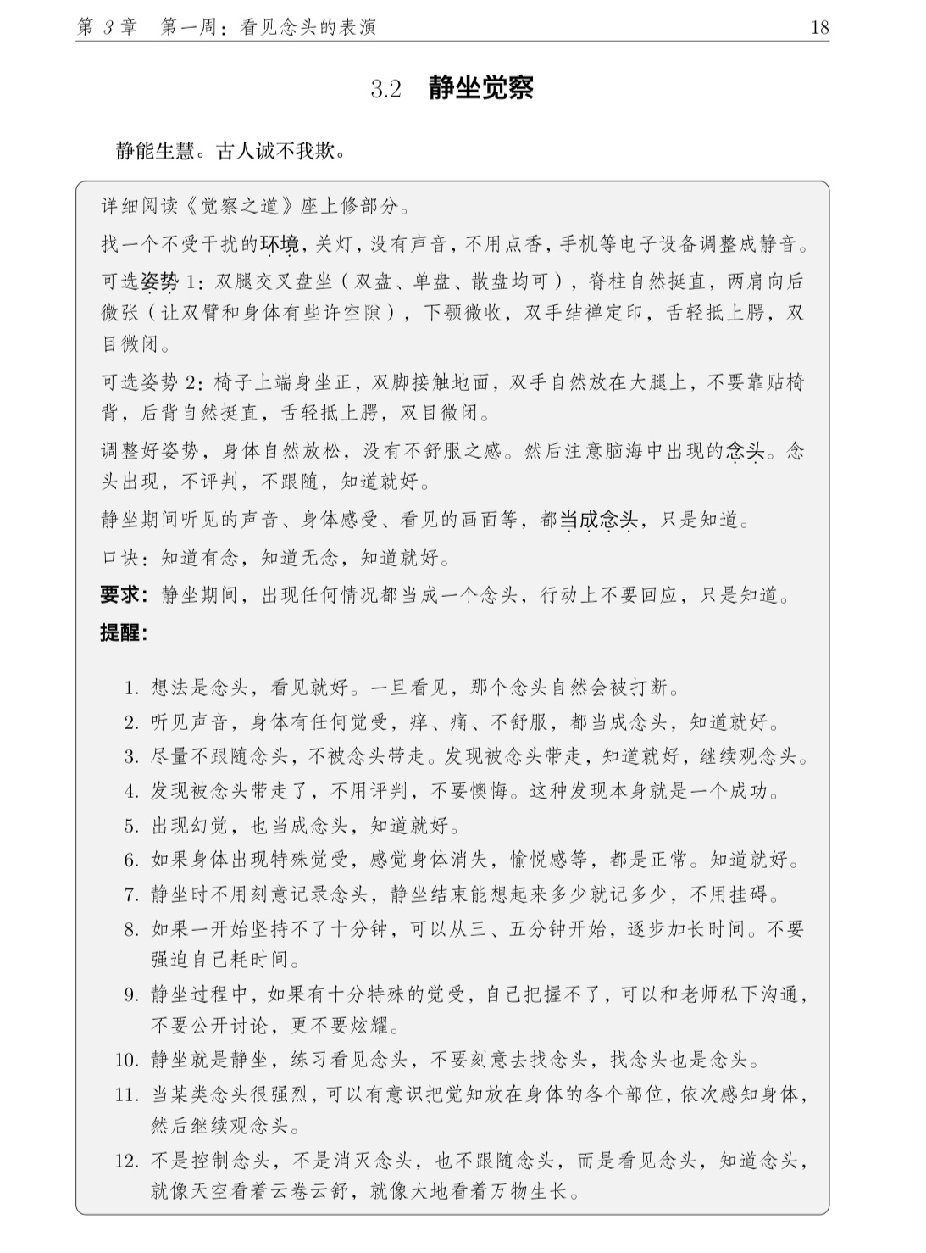

第三、四天作业：观念头
老师作业要求：

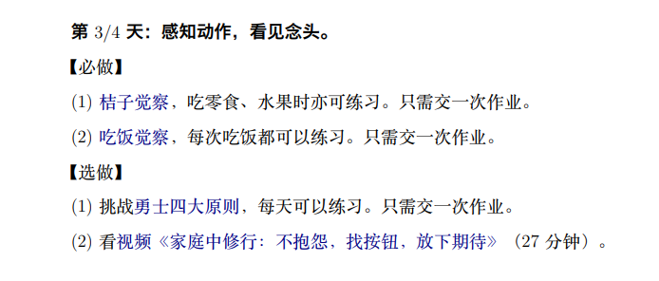
发群文案：

⭕️天空营D3-D4【8月28日-29日作业任务】

见地：头脑在过去和未来，修行是在当下。

💯【必做题】

- 【桔子觉察】及读《觉察之道》第 3 章《以事炼心-座下修》
要求：按文中方法和音频引导，按老师要求练习觉察，吃零食、水果或其他食品（不限）时刻意练习，并记录觉察练习过程。

- 【吃饭觉察】及看文章《在吃饭中觉察》PDF档。
要求：按文中方法，每天刻意练习在吃饭中觉察，并记录觉察练习过程。

说明：以上2项都可每日练习，文字记录作业只须提交一次即可。觉察练习可坚持2天以上或由船长具体安排调整。文字作业分享到【小队群】

以上的觉察练习，一开始需交详细作业，掌握窍诀后，可不用写详细作业。 1000 字以内，不要当成练习小作文。这一点船长一定要提醒同学。

🛑【选做题】

- 【挑战勇士四大原则】
可选其中的几项每天练习看见念头，每天记录挑战失败的次数。一开始要详细记录，只需提交一次文字作业，如果船长发现你已经掌握要领，可只记录次数，分享到【小队群】。全部练习或由船长指定安排重点练习其中一项都可。

- 看视频《家庭中修行：不抱怨，找按钮，放下期待》（27 分钟）
https://nxvkp.xetslk.com/s/KSBzu
观看即可。

- 小组读书交流答疑会。阅读《觉察之道》第三章、第四章。

此[选做题]具体如何完成由船长根据船员具体情况安排。

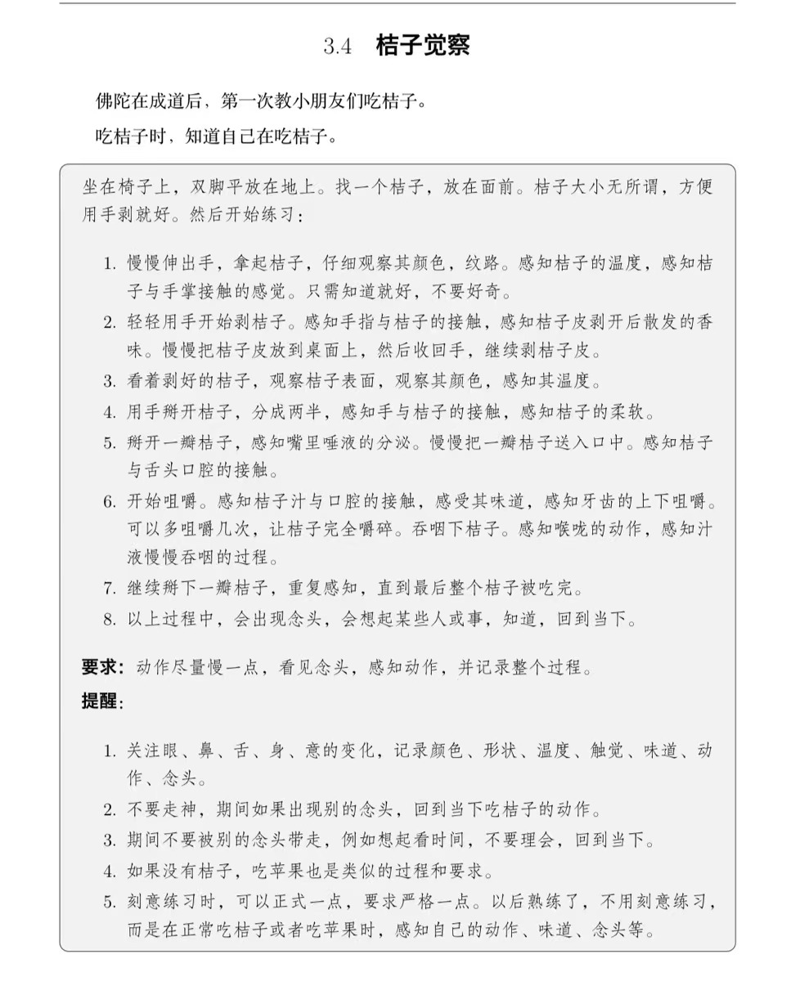

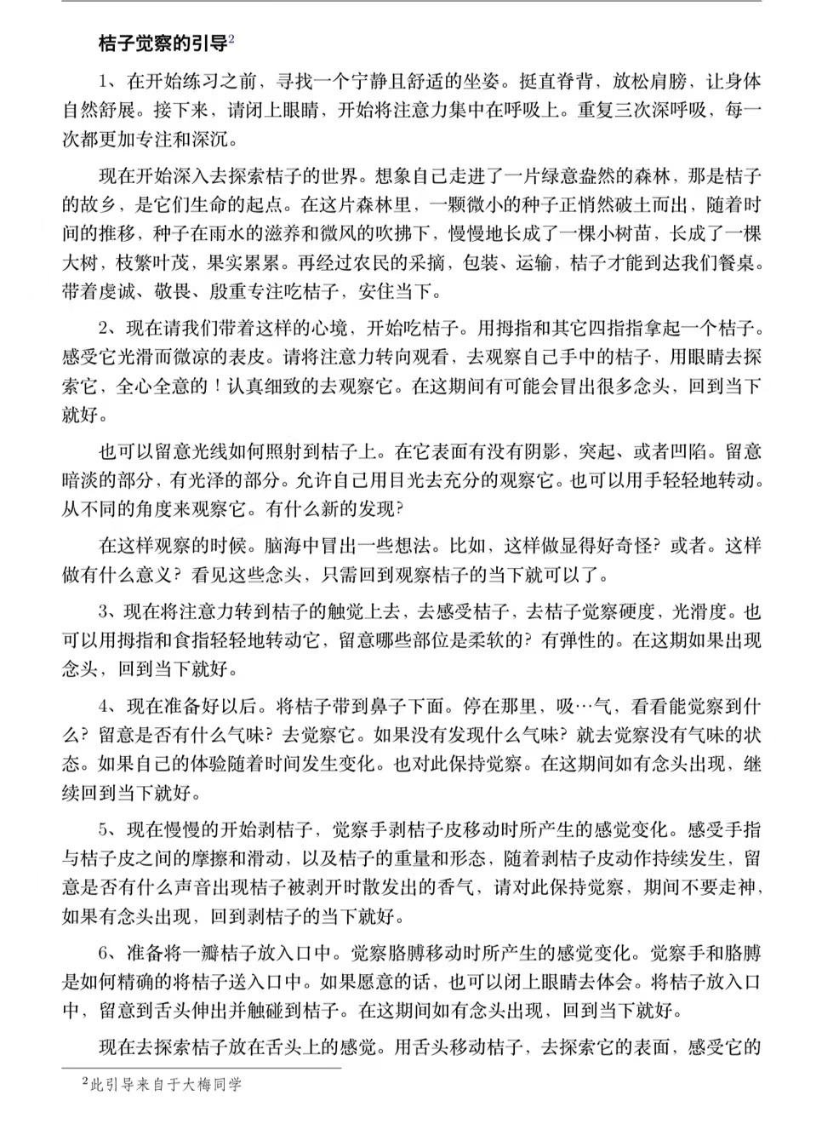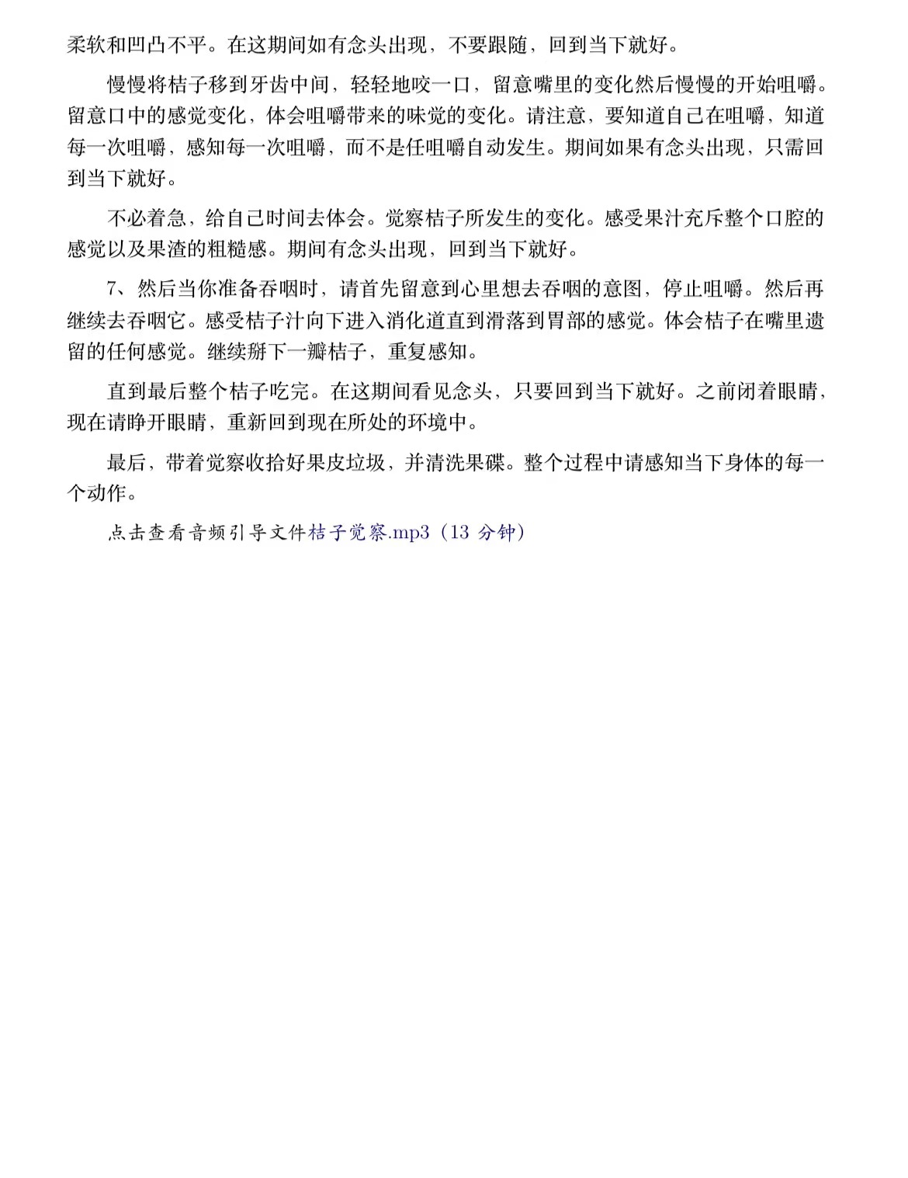

wiki.bijing.life/_media/tky:juzijuecha.mp3

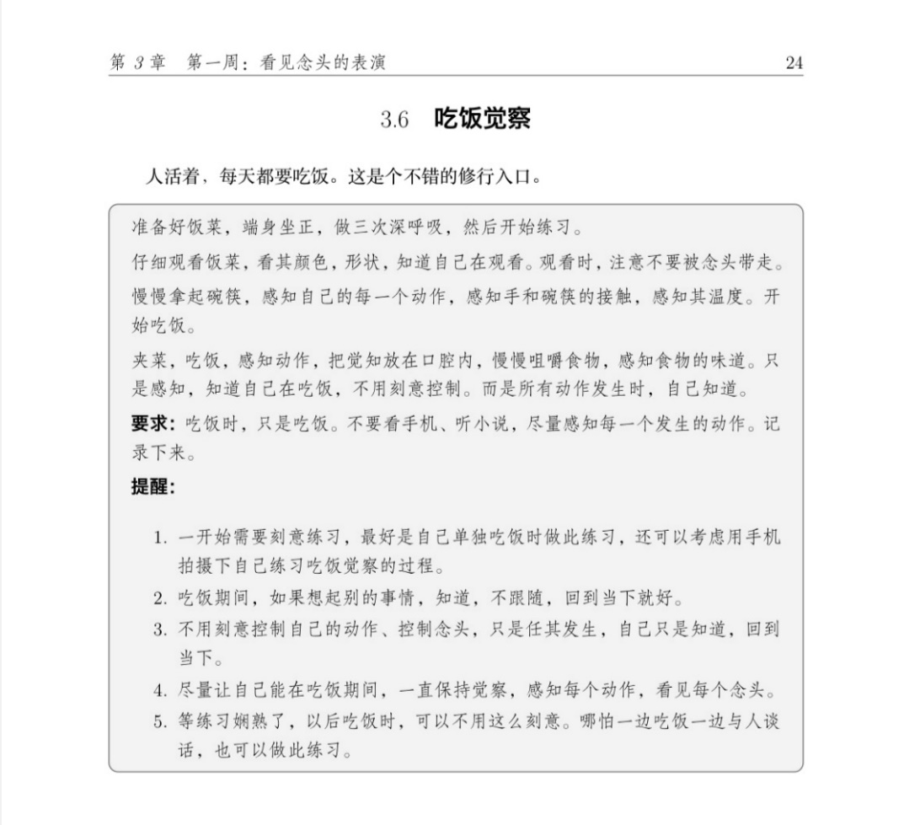
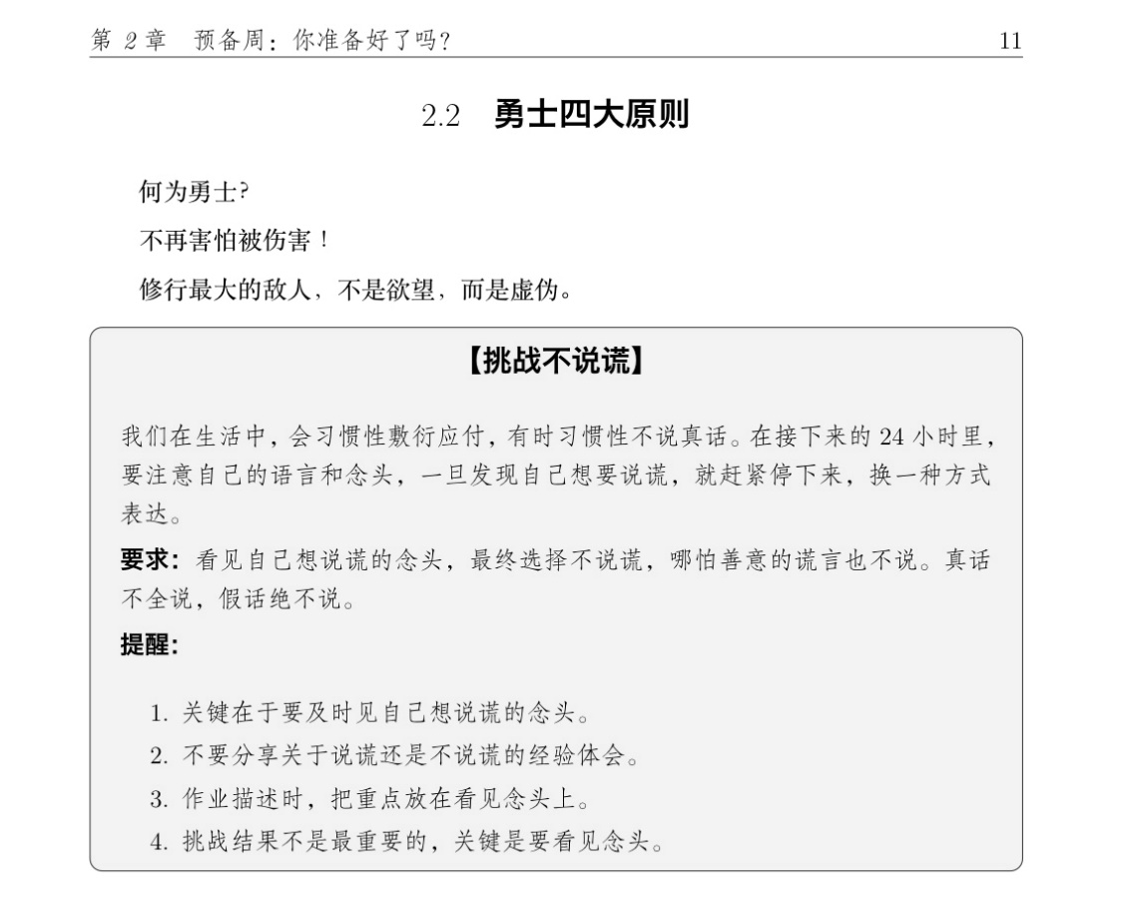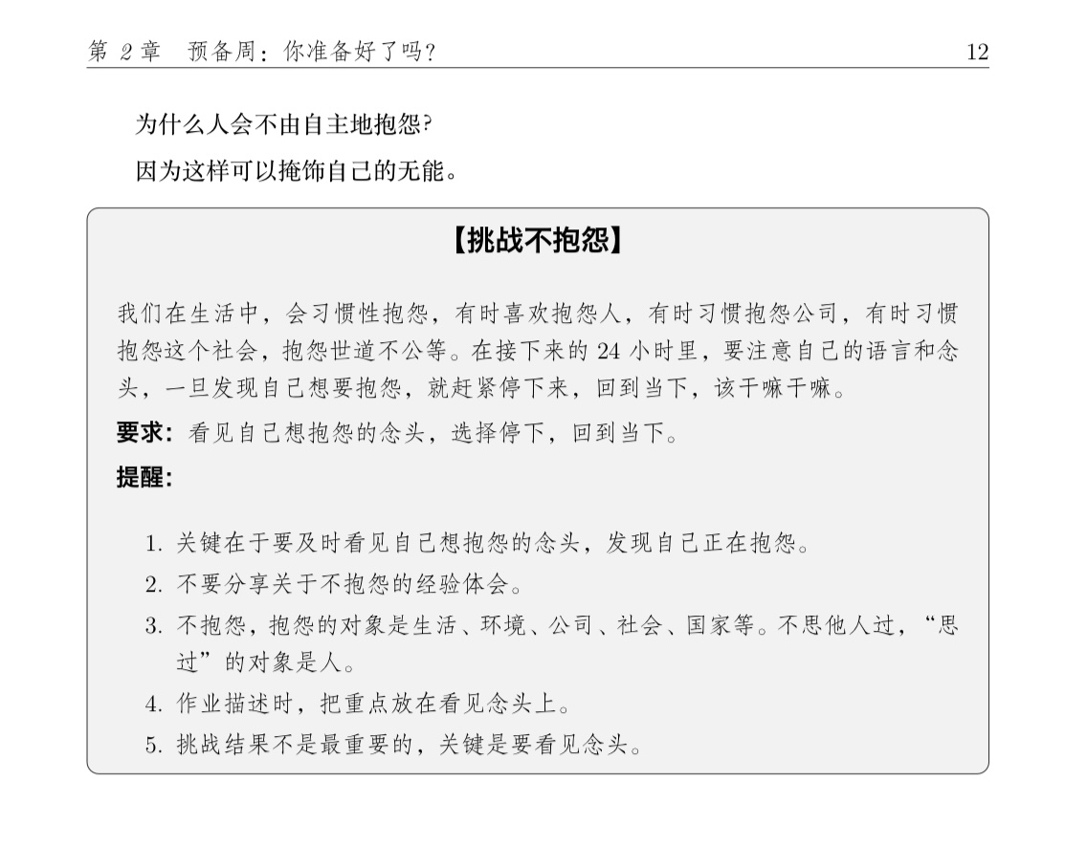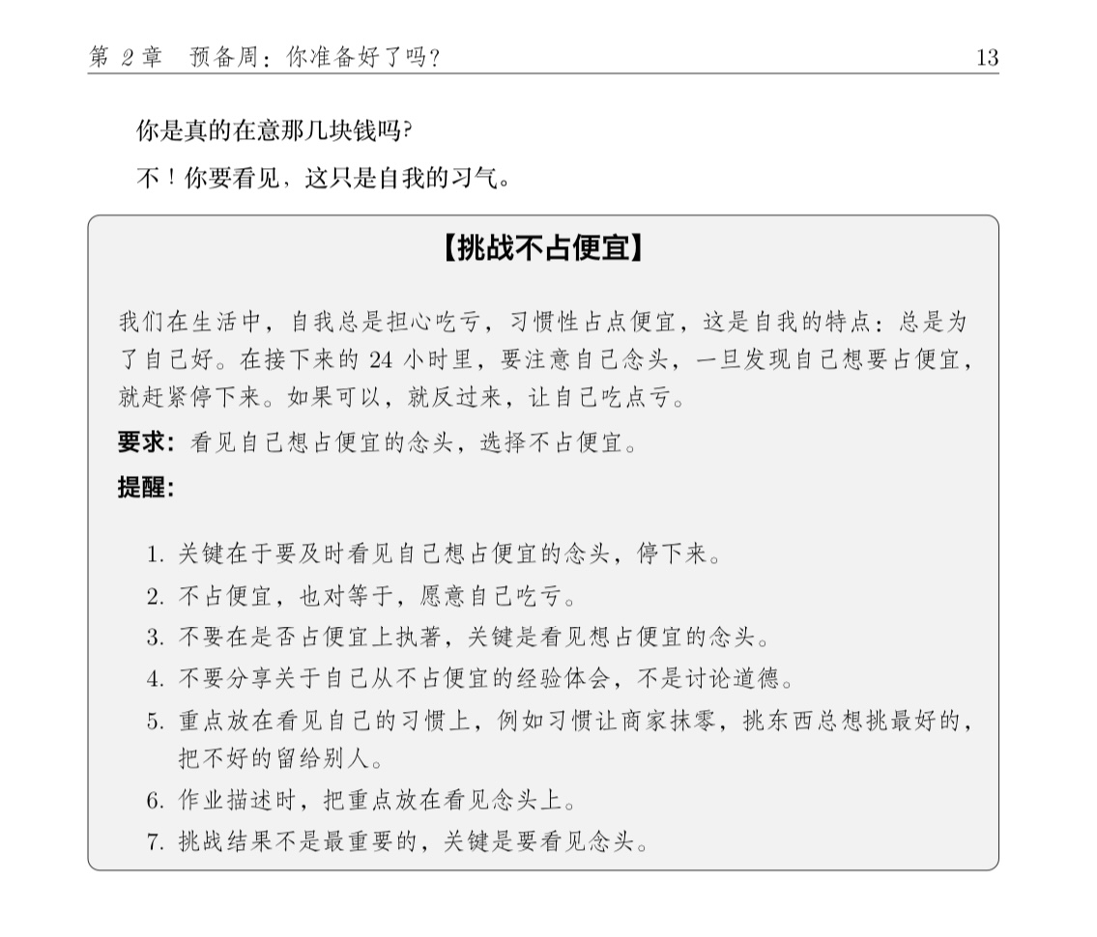

第五、六、七天作业：观念头
老师作业要求：
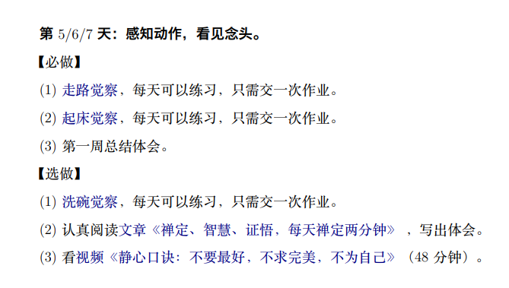
发群文案：

⭕️天空训练营D5-D7作业内容：
【8月30日-31日，9月1日共3天挑战任务】

见地：修行人，要像水一样，不要被模式固定。

【必做题】
1、【走路觉察】
选择独自一人时练习走路觉察，按文中方法，可每天练习。

2、【起床觉察】
醒来的第一件事，提醒自己提起觉察，练习觉察。按文中方法，可每天练习。

以上2项要求：记录觉察过程文字作业只须提交一次，提交作业分享到【小队群】，一开始需交详细作业，掌握窍诀后，可不用写详细作业。(具体练习天数和提交作业次数由船长根据个人情况不同安排调整) 1000 字以内，不要当成练习小作文。这一点船长一定要提醒同学。

3、【第一周总结】
复习本周所学，提交文字总结：收获体会、做得好的地方、待改进的地方等，分享到【小队群】

🛑【选做题】
1、【洗碗觉察】
吃完饭，主动去洗碗，按文中方法练习觉察，可每天练习。只需交一次文字作业。

要求：同【起床觉察】

2、阅读文章《禅定、智慧、证悟，每天禅定两分钟》
https://nxvkp.xetslk.com/s/3J292p
认真看完，分享体会到【小队群】

3、看视频《静心口诀：不要最好，不求完美，不为自己》（49分钟）
https://nxvkp.xetslk.com/s/2npDDL
认真看完，分享体会到【小队群】

此[选做题]具体如何完成由船长根据船员具体情况安排。

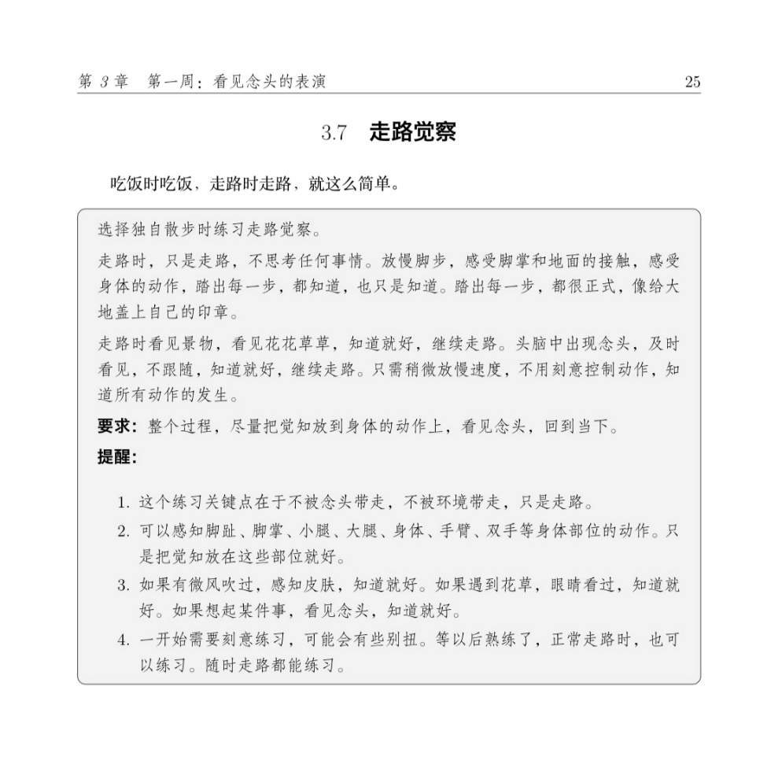
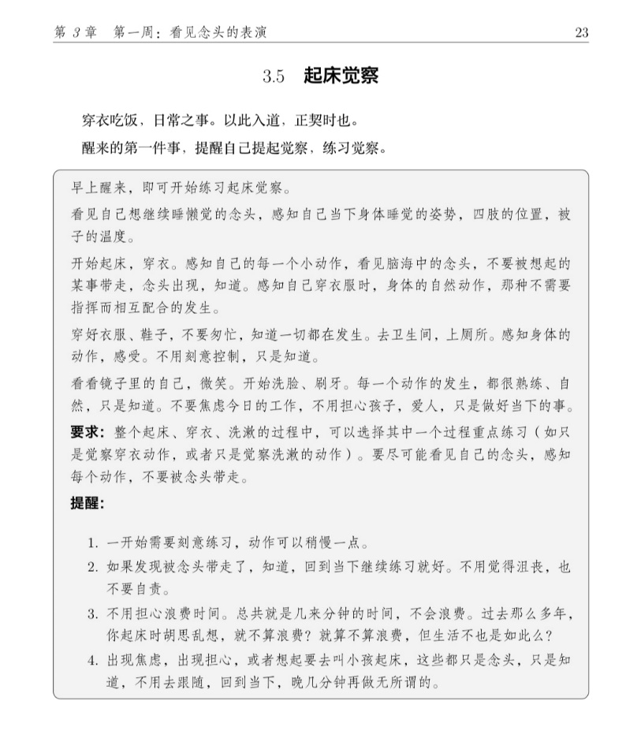
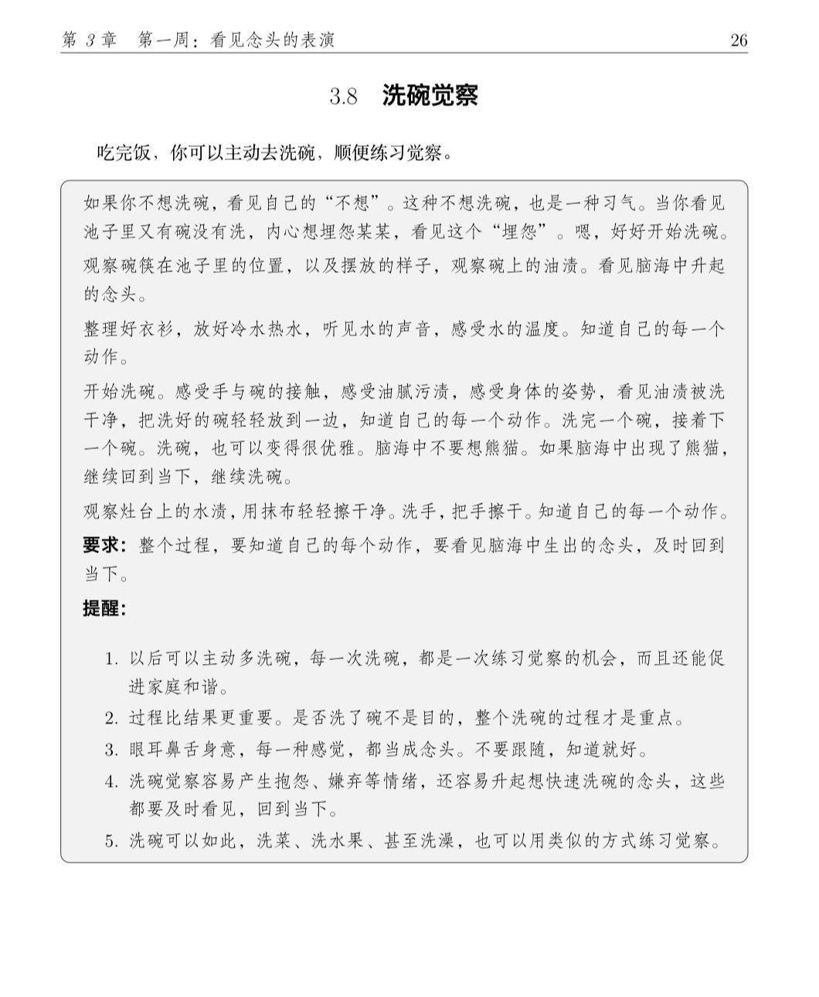

第二周学习练习【情绪觉察】

（四）第八、九天作业
老师作业要求：
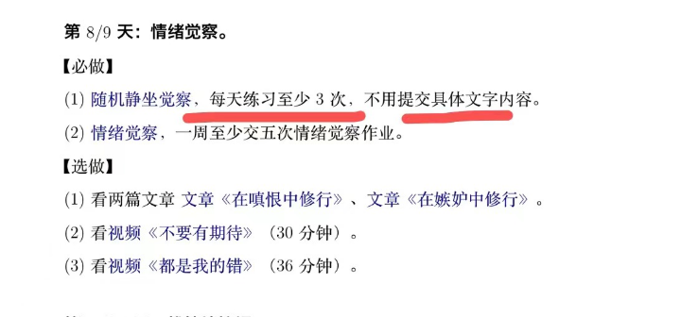
发群文案：

⭕天空训练营第二周D8-D9作业内容：
【9月2日/9月3日 2天挑战任务】

见地：情绪本质只是一连串的念头。练习看见念头就是练习做念头的主人，而不是做念头的奴隶。

【必做题】

1⃣【随机静坐觉察】
随时随地，只要有时间，都可以练习随机静坐觉察。每天至少3 次随机静坐觉察。

📝要求：按老师方法，每天刻意练习【随机静坐觉察】，不用提交具体文字内容。每天完成后到【小队群】打卡【此作业持续2天以上】。

2⃣【情绪觉察】练习用觉察方法来对治生活中的负面情绪(前两天重点练习看和盯)。

📝要求：本周至少提交5次觉察过程作业到【小队群】，按【看盯挖改】的格式，字数尽量控制在 300 字以内。提醒：不要提交关于做天空训练营作业而引起的情绪觉察作业。
🛑【选做题】

1、认真阅读两篇文章《在嗔恨中修行》、《在嫉妒中修行》

https://mp.weixin.qq.com/s/w9ZyuZC5BOZEJJdQU_4ibg
https://mp.weixin.qq.com/s/lXD7Gf0Hi2doYv15FECtLQ

2、观看视频《不要有期待》https://nxvkp.xetslk.com/s/4dYACJ

观看视频《都是我的错》https://nxvkp.xetslk.com/s/4p5Igy

此【选做题】具体如何完成由船长根据船员具体情况安排。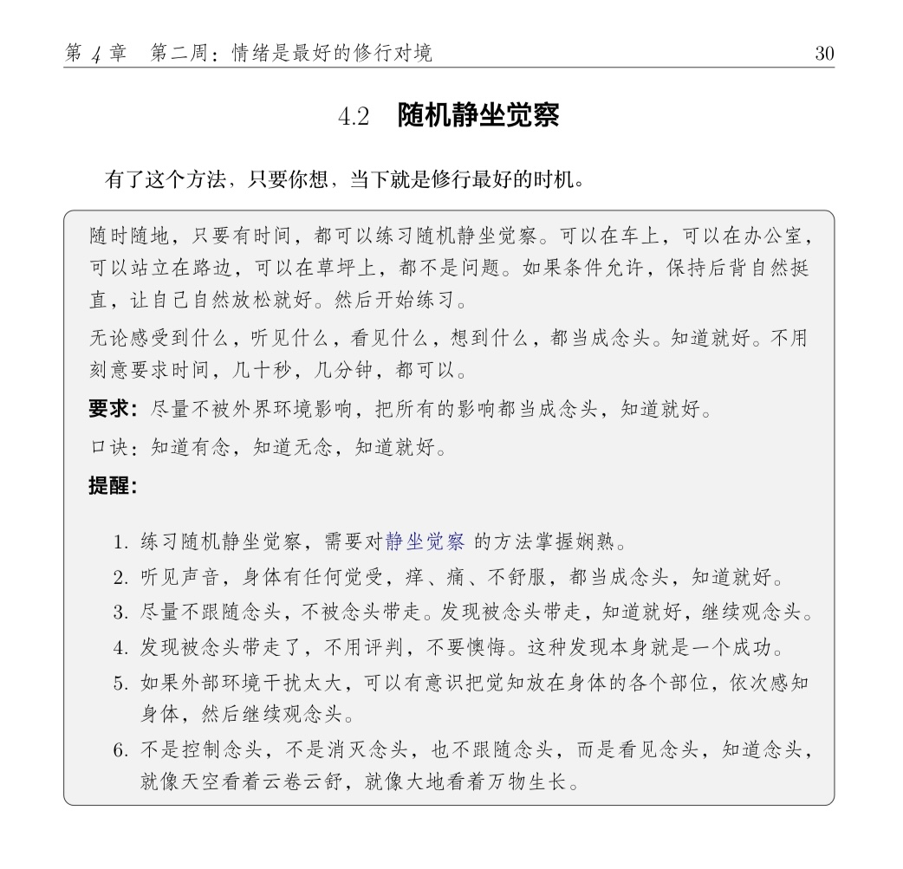
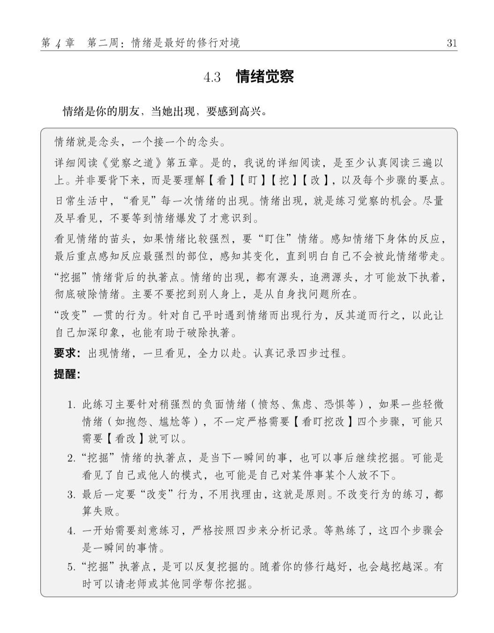

（五）第十、十一天作业
老师作业要求：
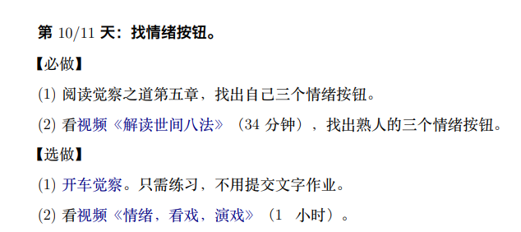
发群文案：

⭕️天空训练营第二周D10-D11作业内容：
【9月4日/5日2天挑战任务】

见地：每一个情绪背后都藏着你的需求，真正地看见，是看见自己和对方的需求和执著。

【必做题】
- 认真阅读第 5 章《觉察之道》第五章《用觉察对治情绪》
要求：①找出自己至少3个情绪按钮。作业提交到【小队群】。

2、 认真看视频《解读世间八法》（34分钟）
https://nxvkp.xet.tech/s/3BQOzM
②找出『“熟悉”的某人』至少3个情绪按钮。作业提交到【小队群】。

🛑【选做题】
1、【开车觉察】
按图中方法练习开车觉察。只需练习，不用提交详细文字作业。

2、看视频《在生活中练习和记录觉察的三方面：情绪，看戏，演戏（1小时）》
https://nxvkp.xet.tech/s/BVfCF
💯要求：认真看完后，结合自身的实践经历，分享真实体会到【小队群】

此【选做项】具体如何完成由船长根据船员具体情况安排。

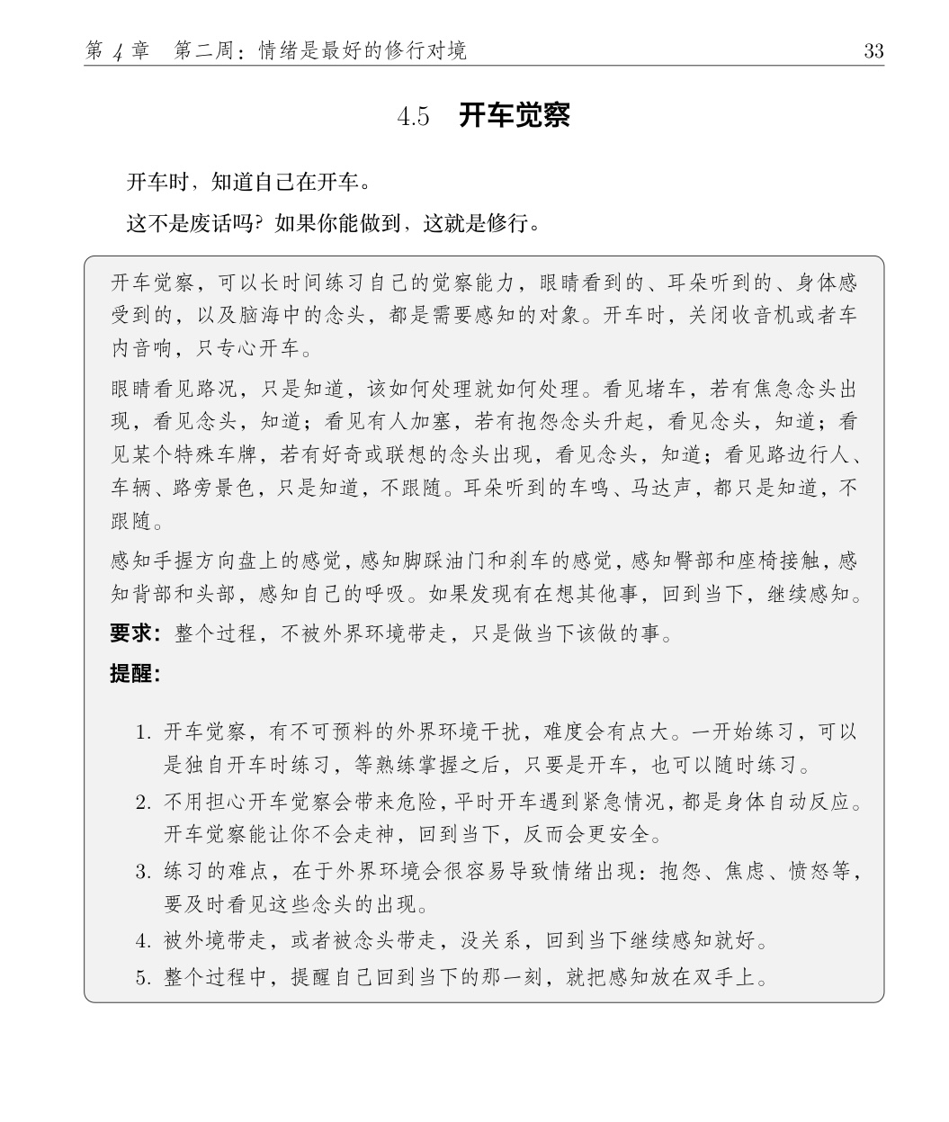

关于《情绪觉察》理解和练习的思维导图，提醒同学参考。
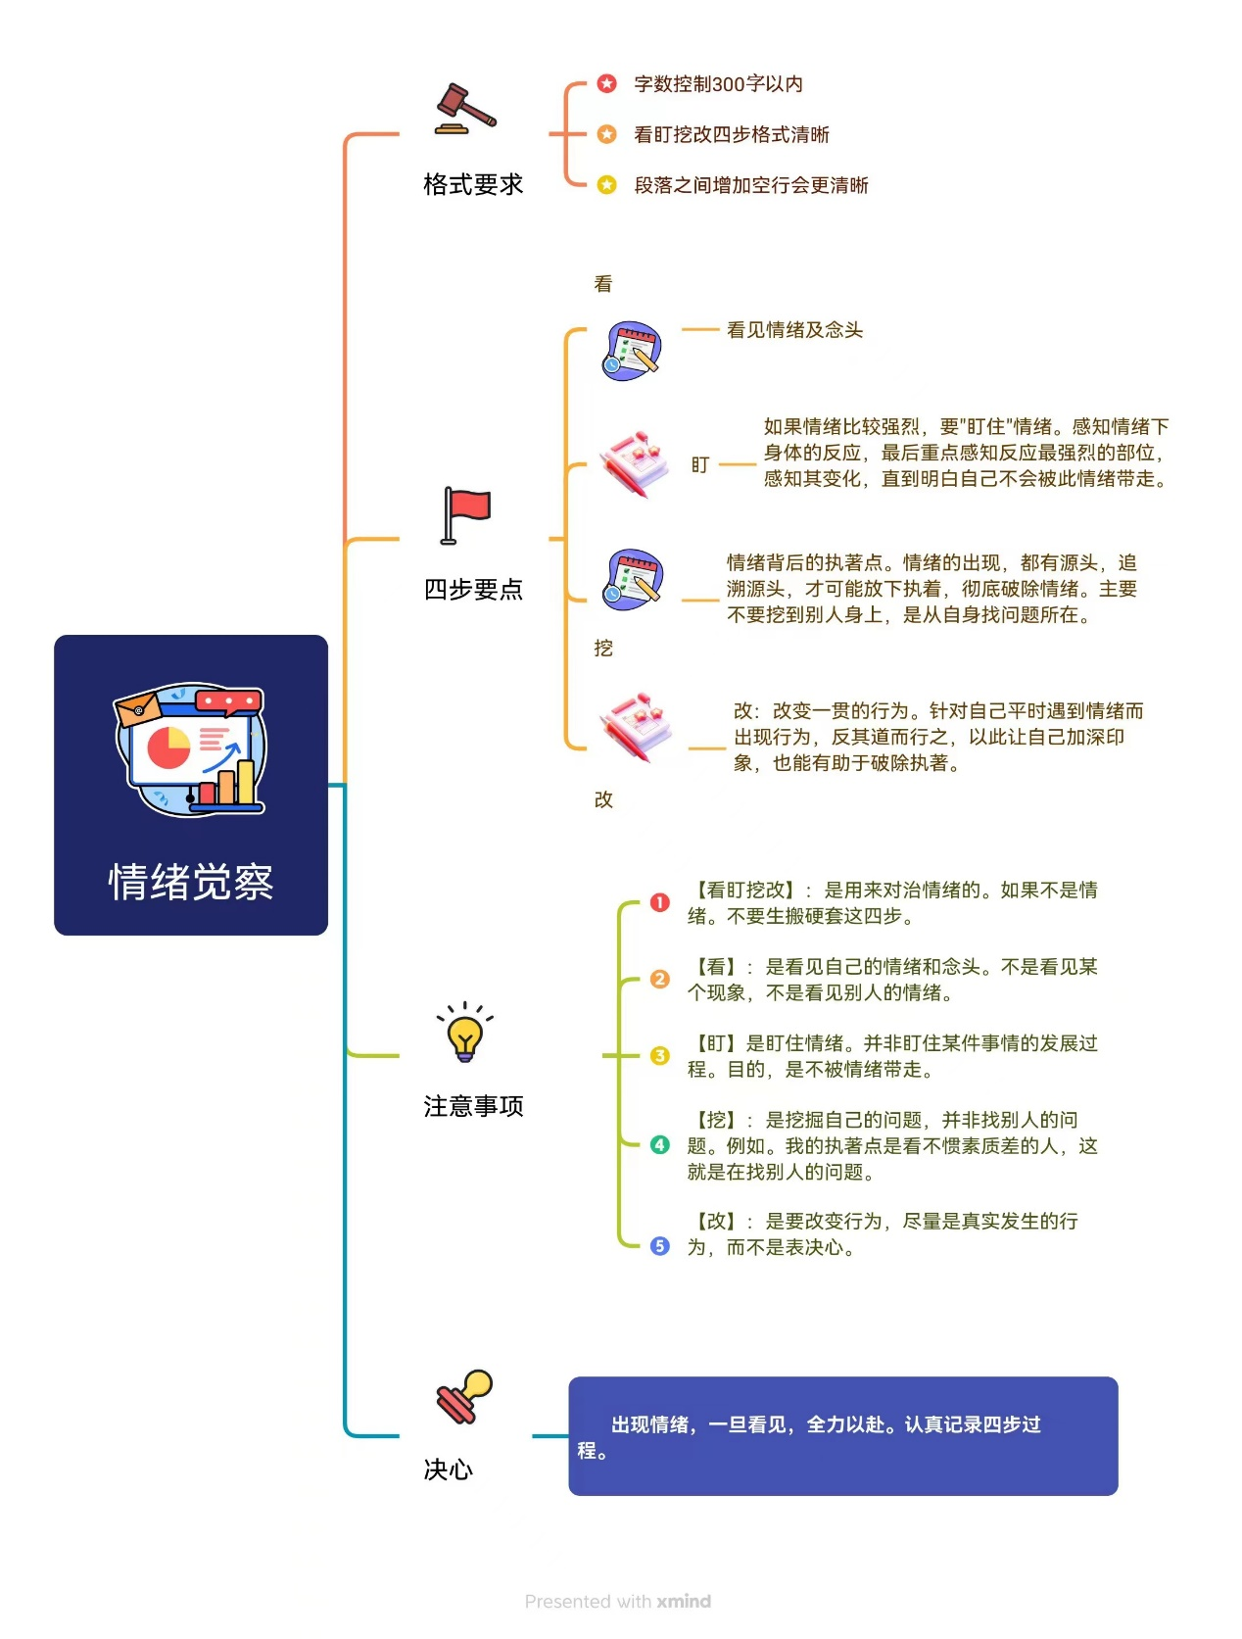

（六）第十二、十三、十四天作业
老师作业要求：
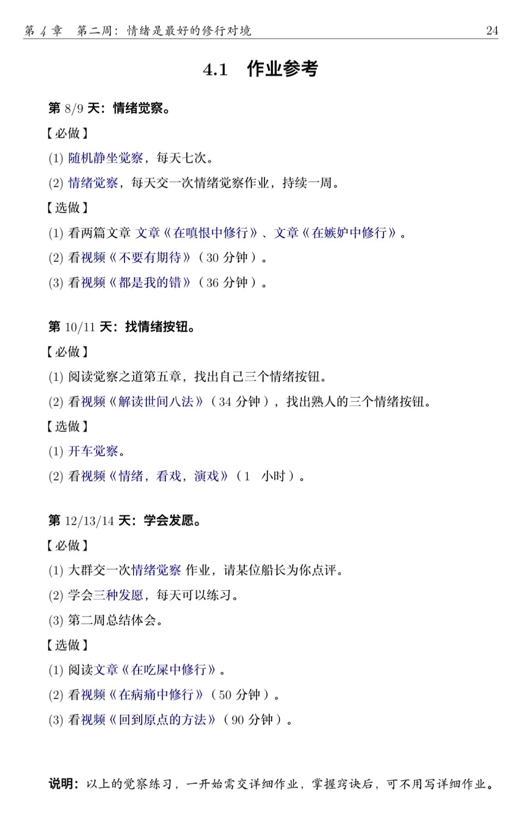
发群文案：

⭕️天空训练营第二周D12-D13-D14作业内容：
【9月6日/7日/8日3天挑战任务】

见地：自我是烦恼的根源，利他是消除自我的手段。

【必做题】
1、【情绪觉察】请提交一个情绪觉察作业至【学习群】，可以指定@某位船长为你点评（非本船船长）
📝要求：按【看盯挖改】的格式，字数尽量控制在 300 字以内。请注意发到【学习群】的情绪觉察作业三天内提交一个即可，且与提交[小队群】的情绪觉察作业不一样。

2、【三种发愿】学会真诚发愿，是一种很实用的方法，可以让“自我”无所作为，还可以培养慈悲心。而当慈悲心生起，自我就会减弱，烦恼也自然会减少。

💯要求：按老师方法，每天勇敢发愿，并记录发愿内容，至少记录一次作业内容分享到【小队群】，每天可以练习，后续可形成习惯每天发愿，不记录。

3、【第二周总结】复习一周所学，提交文字总结：学习收获体会、做得好的地方、待改进的地方。分享到【小队群】。
🛑【选做题】
1、认真观看文章《在吃屎中修行》
https://mp.weixin.qq.com/s/79KRsEGNa7yb2uSQ4KGP9g

2、认真观看视频《回到原点的方法》
https://nxvkp.xetslk.com/s/3p5jGa

3、认真观看视频《在病痛中修行的4个方法（50分钟）》
https://nxvkp.xetslk.com/s/47mr7q

此【选做项】具体如何完成由船长根据船员具体情况安排。
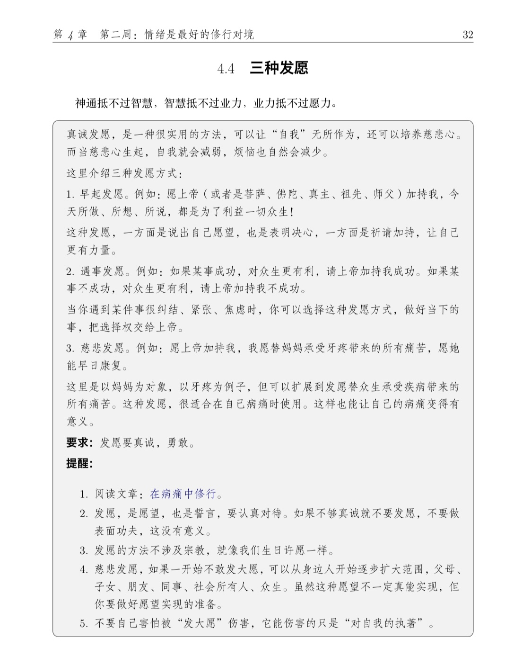

第三周学习挑战【在生活中运用情绪觉察】

（七）第十五、十六天作业
老师作业要求：
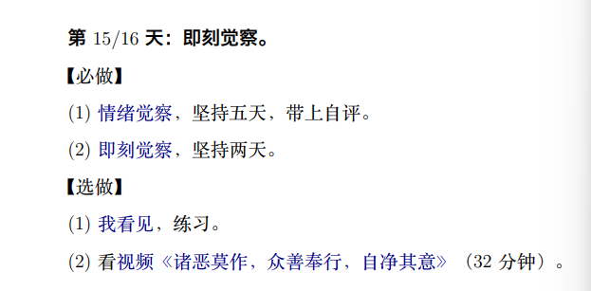
发群文案：

⭕️天空训练营第三周D15-D16作业内容：
【9月9/10日2天挑战任务】

见地：练习觉察，就是练习觉察的目的。踏向彼岸的每一步都是彼岸本身。

💯【必做题】

1、【情绪觉察+自评】提交情绪觉察作业时+自评提交【小队群】，掌握自评要点。

📝要求：本周至少提交5次觉察过程作业（带上自评）到【小队群】，按【看盯挖改】的格式，字数尽量控制在 300 字以内。

2、【即刻觉察】

一旦起念“我要觉察”，便留意此刻想什么、说什么等。即刻觉察此刻的正在发生、念头、动作一切。请根据老师方法记录交【小队群】（坚持2天或根据船长要求提交）

♨️【选做题】：
1、【我看见，练习】
按照老师方法练习，并记录觉察练习过程。请把记录分享到【小队群】

2、观看视频《诸恶莫作，众善奉行，自净其意》
https://nxvkp.xetslk.com/s/18y5J8

认真看完后，分享体会到【小队群】

此【选做项】具体如何完成由船长根据船员具体情况安排。

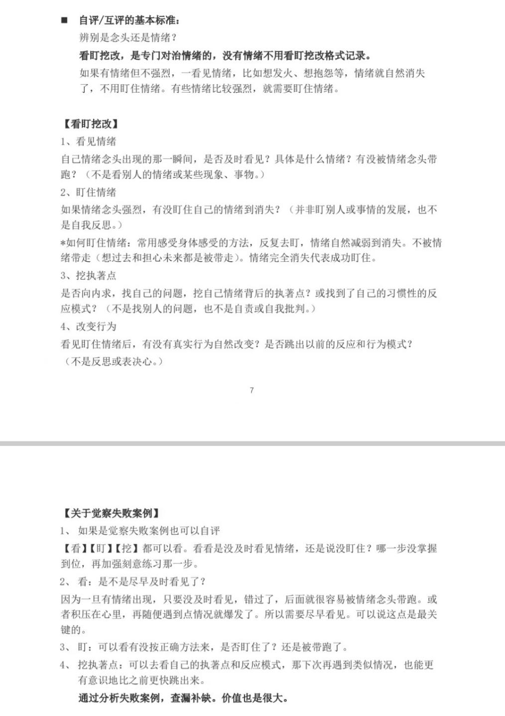
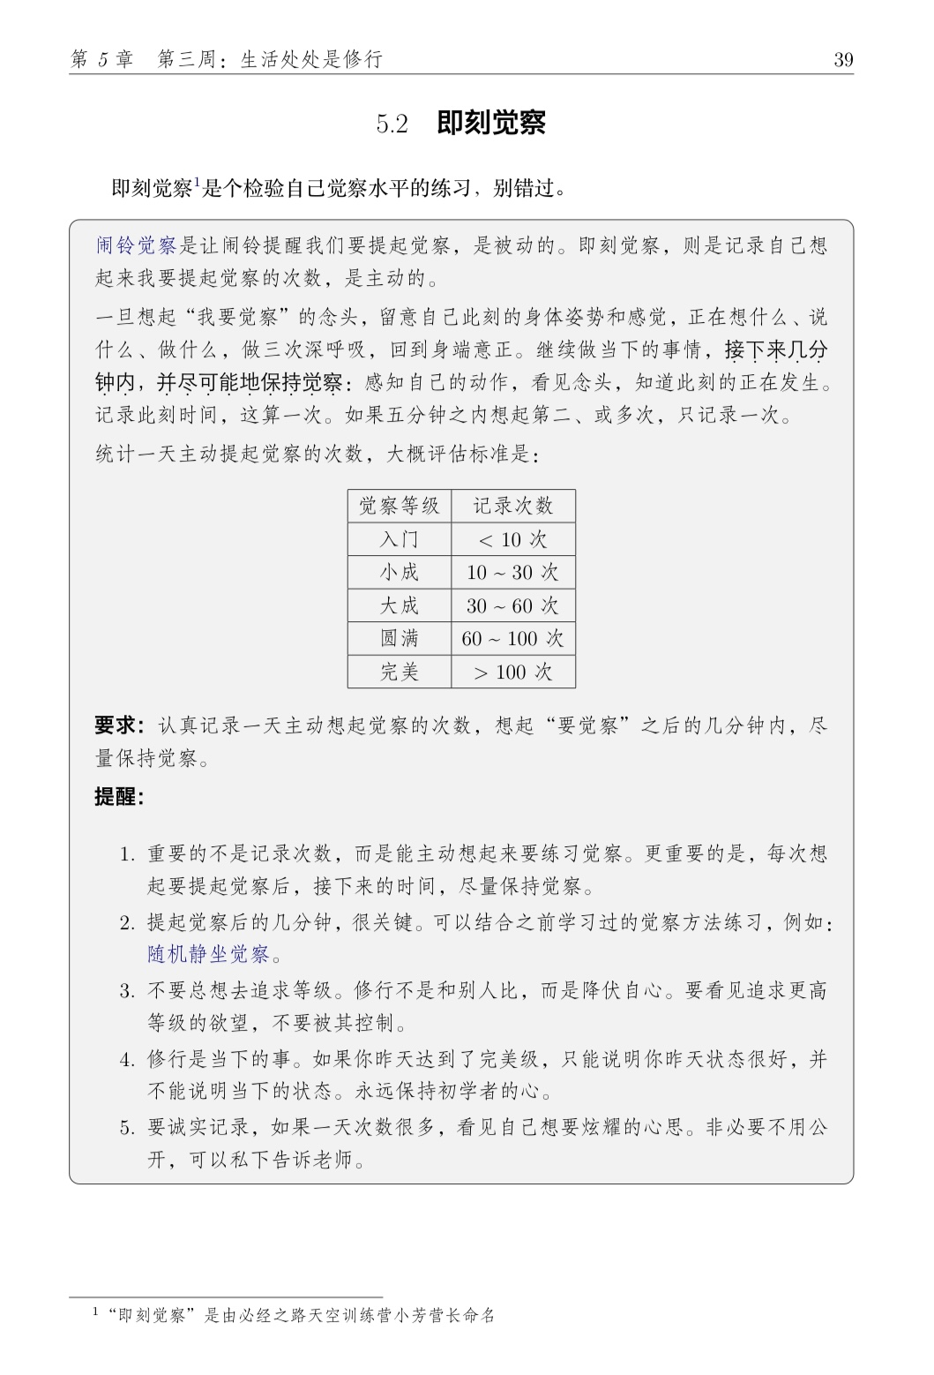
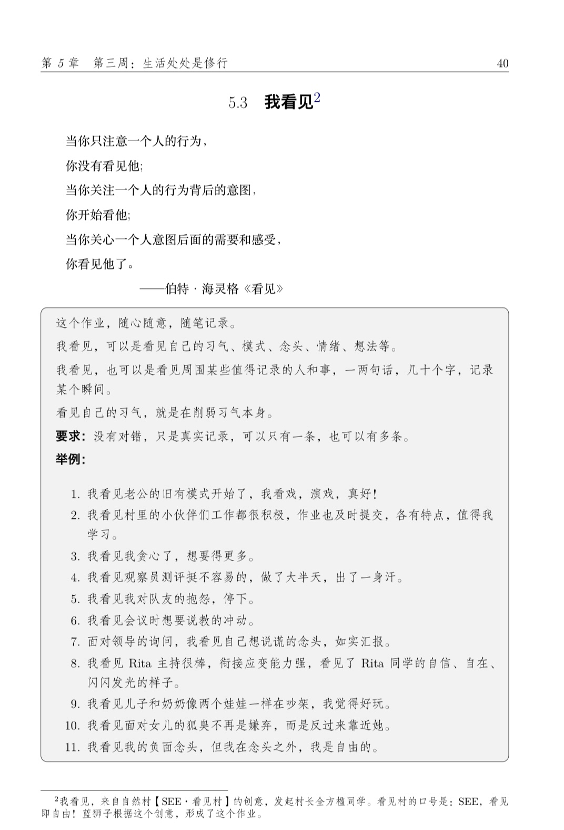

（八）第十七、十八天作业
老师作业要求：
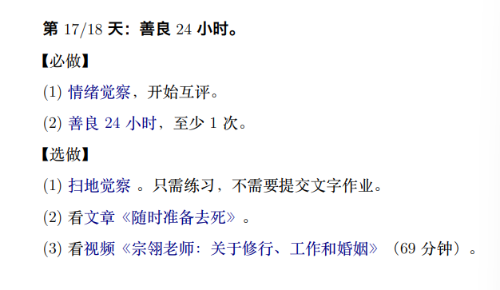
发群文案：

⭕天空训练营第三周D17-D18作业内容：
【9月11/12日挑战任务】

见地：觉察是要求自己的，善良也是要求自己的，修行也是要求自己的。

【必做题】

1、【情绪觉察+互评】
今天开始提交的情绪觉察作业尝试加上互评，提交作业到【小队群】。

📝要求：按【看盯挖改】的格式，字数尽量控制在 300 字以内。

2、【挑战：善良24小时】
请详细阅读下面文档：《善良24小时·挑战说明》，认真参与至少一次完整的善良24小时的活动。

💯【要求】
①从今天早上开始挑战。（开始前请一定仔细看下方文档及案例参考）

②善良24小时，是让大家练习在24小时都能保持觉察。要能及时看见自己不善的念头，这很关键。

③请大家尽可能多地看见自己的念头，全身心投入本次挑战，不敷衍。认真对待，提交完整的一天过程！要求：真实、真诚。

④截止时间：周五（9月13日）中午12:00前，发善良24小时的一天记录到【学习群】。（最多可以分2次发，不要随意发流水账，第二次发时引用第一次发的内容）

♨️【选做题】

1、【扫地觉察】：按照作业说明做扫地觉察练习，不需要提交文字作业。

2、看文章《随时准备去死》https://mp.weixin.qq.com/s/BSjle24zzMoR9ro_jGPoRw
认真看完后，分享体会到【小队群】

3、观看视频《宗翎老师：关于修行、工作和婚姻》
https://nxvkp.xetslk.com/s/2vtoNs
认真看完后，分享体会到【小队群】

此【选做项】具体如何完成由船长根据船员具体情况安排。

🔰提交格式：
【学习群】善良24小时-提交格式：
例：【1】小明 善良24小时 X月X日6：30开始

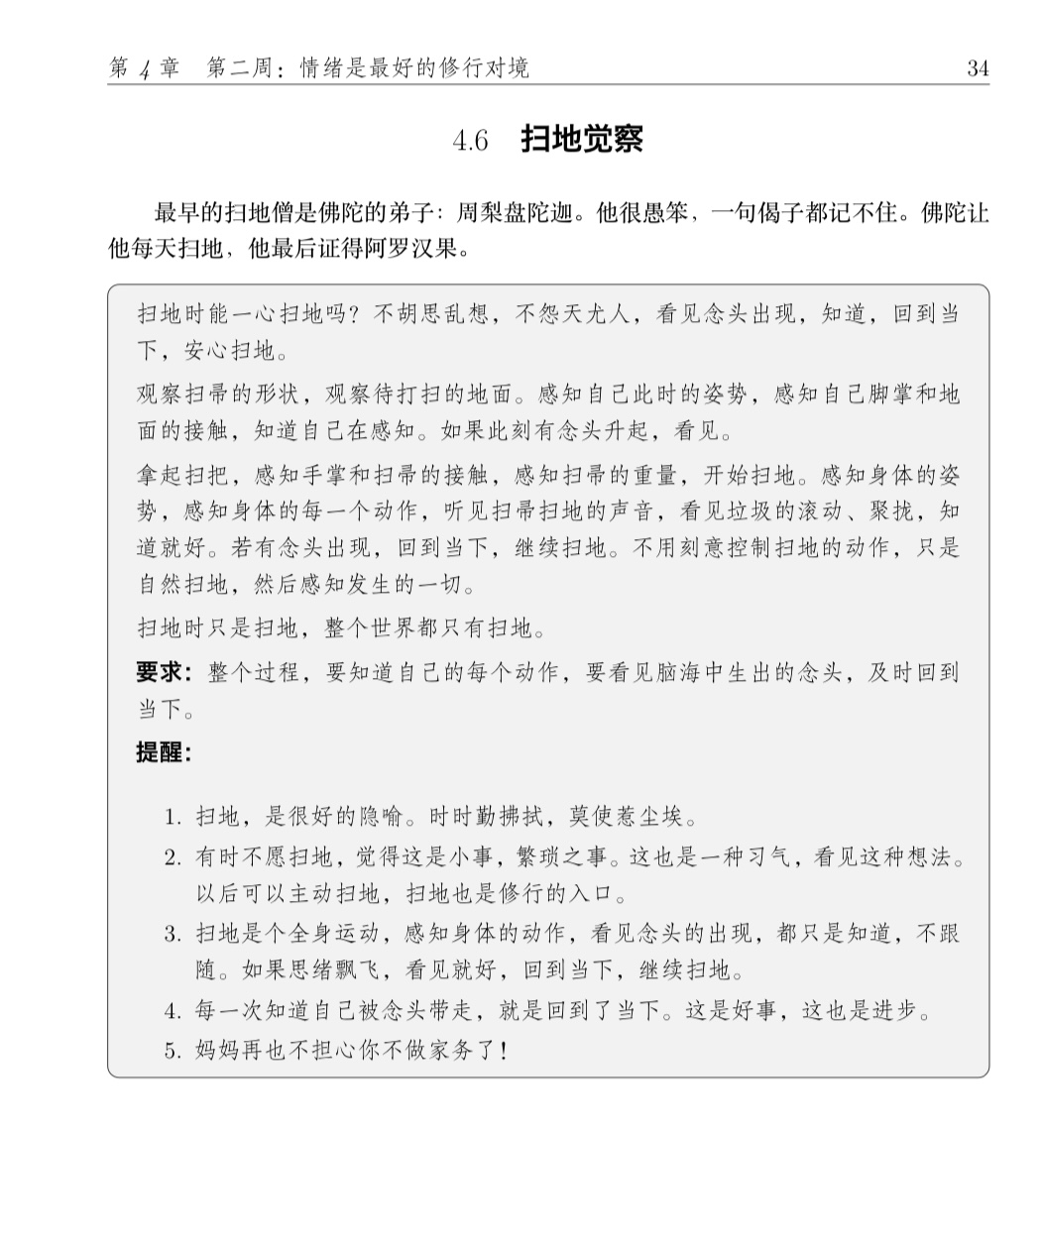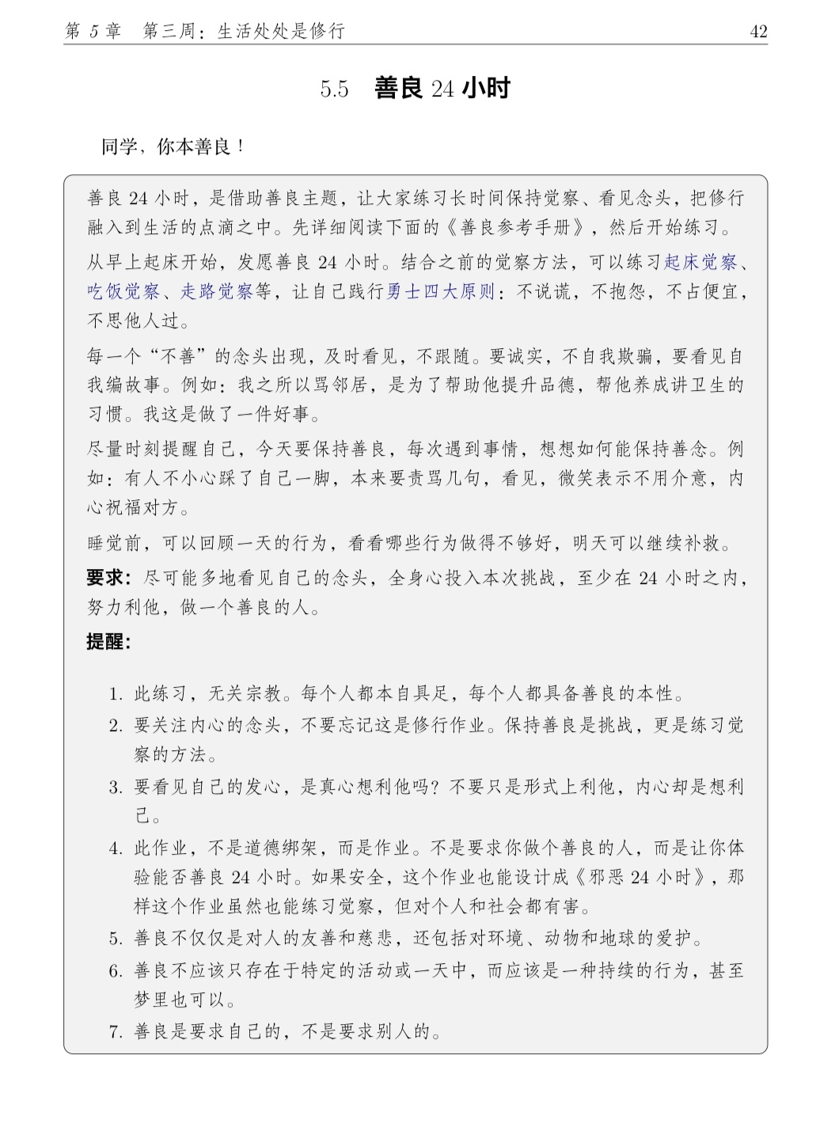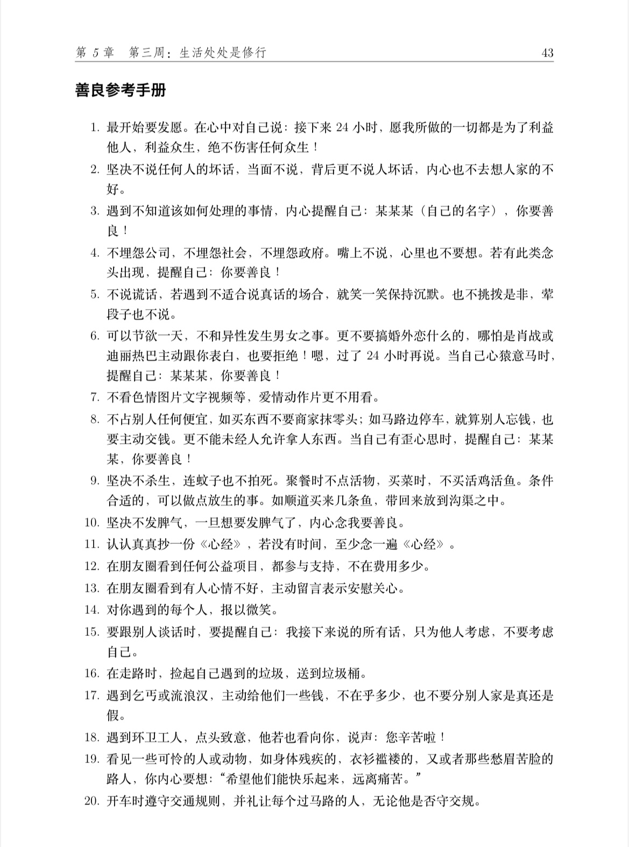

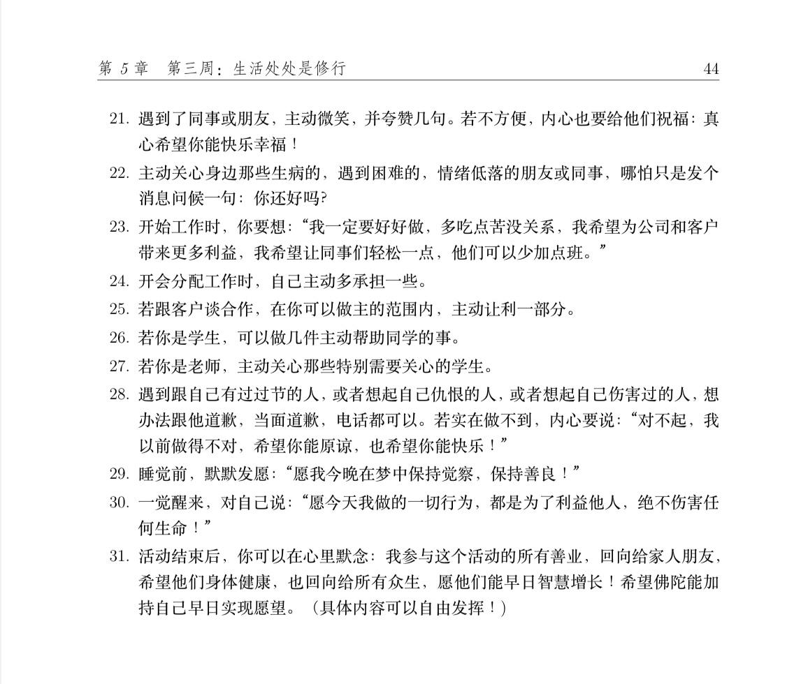

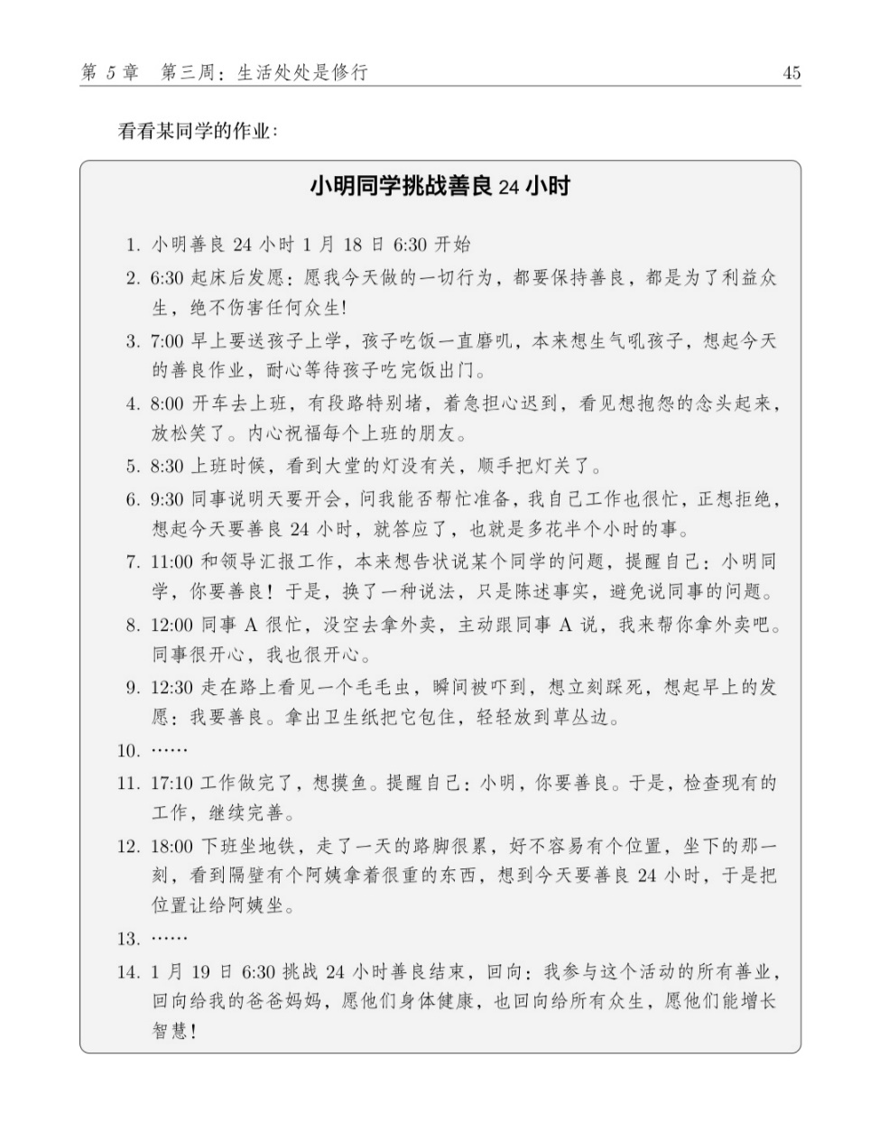

（九）第十九、二十、二十一天作业
老师作业要求：
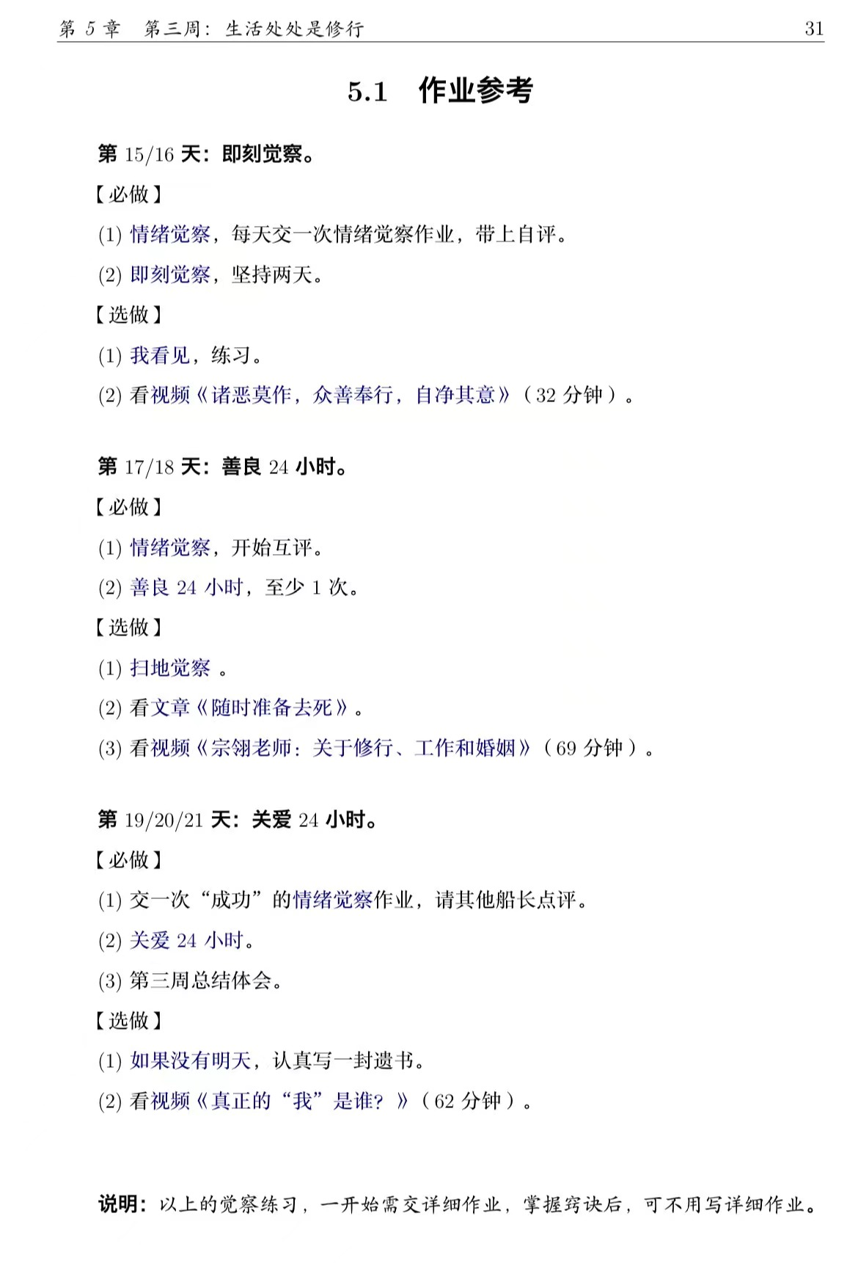
发群文案：

⭕天空营训练营第三周D19-D20-D21天作业：
【9月13/14/15日3天挑战任务】

见地：真正的我，就是那个无所不在的觉性，也是这一切。

【必做题】
- 交一个【自己认为成功且合格】的情绪觉察作业到【学习群】，可以邀请@任一船长点评(非本船船长)。

📝要求：此作业带有测试成分，要求真实，认真对待。字数300字以内，按照 【看盯挖改】格式。这个作业与【小队群】作业不一样，三天内交一个作业到【学习群】即可，要求新的觉察作业而不是以前提交过的。

【学习群】提交格式
例如：【1】小红 觉察练习

2、【关爱24小时】这一天，关爱家人朋友，活在当下。按老师作业要求觉察并记录，提交至【小队群】。
3、【第三周学习总结】文字总结复盘一周的学习，谈谈收获体会、做得好的和待改进的地方、存在的疑惑等等，分享到【小队群】。

【选做题】
1、《如果没有明天》，用心写一封【遗书】，有法律效用的遗书（意思是强调认真对待，而不是写小作文）。请发【小队群】或私发船长。

- 观看视频《真正的“我”是谁》https://nxvkp.xetslk.com/s/Yt16O
认真看完，分享体会到【小队群】
此【选做项】具体如何完成由船长根据船员具体情况安排。
